Міністерство освіти і науки України

Національний Авіаційний Університет

Кафедра комп’ютерних інформаційних технологій

Лабораторна робота №2.2

З дисципліни: «Методи та системи штучного інтелекту»

За темою: «ДОСЛІДЖЕННЯ ПРИНЦИПІВ ПОБУДОВИ ЕКСПЕРТНИХ СИСТЕМ»

Роботу виконав:

Студент УС 411

Дзьобко Руслан

Київ 2019

**Мета роботи** –вивчити принципи побудови та навчитись розробляти експертні системи.

**Порядок виконання роботи**

1. Скласти програму для експертної системи предметної галузі, заданої за варіантом.

**Код програми:**

database

yes(string)

no(string)

maybe(string)

predicates

repeat

run

animal(string)

is(string)

positive(string)

negative(string)

xpositive(string)

xnegative(string)

ask(string,char)

remember(string,char)

delete_all

clauses

repeat.

repeat:-repeat.

%-----------------------------------------------------------------------------

animal("pinguin"):-positive("plavaiet"),positive("imeet okrasky"),

negative("prirucheno chelovekom"),

negative("ymeet letat"),is("ptica").

animal("gus"):-positive("plavaiet"),positive("imeet okrasky"),

positive("prirucheno chelovekom"),

positive("ymeet letat"),is("ptica").

animal("dikaya utka"):-positive("plavaiet"),positive("imeet okrasky"),

negative("prirucheno chelovekom"),

positive("ymeet letat"),is("ptica").

animal("straus"):-negative("plavaiet"),positive("imeet okrasky"),

negative("prirucheno chelovekom"),

negative("ymeet letat"),is("ptica").

animal("striszh"):-negative("plavaiet"),positive("imeet okrasky"),

negative("prirucheno chelovekom"),

positive("ymeet letat"),is("ptica").

animal("solovei"):-negative("plavaiet"),positive("imeet okrasky"),

negative("prirucheno chelovekom"),

positive("ymeet letat"),is("ptica").

animal("schegol"):-negative("plavaiet"),positive("imeet okrasky"),

negative("prirucheno chelovekom"),

positive("ymeet letat"),is("ptica").

animal("volnistiy popugai"):-negative("plavaiet"),

positive("imeet okrasky"),

positive("prirucheno chelovekom"),

positive("ymeet letat"),is("ptica").

animal("zayac"):-positive("plavaiet"),positive("imeet okrasky"),

negative("ymeet letat"),

positive("imeet bolshie rogti i zubi"),

negative("prirucheno chelovekom"),

is("mlekopitaewee").

animal("krot"):-negative("ymeet letat"),negative("imeet okrasky"),

positive("imeet bolshie rogti i zubi"),

negative("prirucheno chelovekom"),

negative("plavaiet"),positive("слепое от рождения"),

is("mlekopitaewee").

animal("zebra"):-negative("ymeet letat"),positive("imeet okrasky"),

negative("imeet bolshie rogti i zubi"),

positive("imeet roga"),

negative("prirucheno chelovekom"),

positive("plavaiet"),is("mlekopitaewee"),

is("parnokopiotnoe").

animal("korowa"):-negative("ymeet letat"),positive("imeet okrasky"),

negative("imeet bolshie rogti i zubi"),

positive("imeet roga"),

positive("prirucheno chelovekom"),

positive("plavaiet"),is("mlekopitaewee"),is("parnokopiotnoe").

animal("bober"):-negative("ymeet letat"),negative("imeet okrasky"),

positive("imeet bolshie rogti i zubi"),

negative("prirucheno chelovekom"),

positive("plavaiet"),is("mlekopitaewee").

animal("volk"):-negative("ymeet letat"),negative("imeet okrasky"),

positive("imeet bolshie rogti i zubi"),

negative("prirucheno chelovekom"),

positive("plavaiet"),is("hishnik").

animal("tigr"):-negative("ymeet letat"),positive("imeet okrasky"),

positive("imeet bolshie rogti i zubi"),

negative("prirucheno chelovekom"),

positive("plavaiet"),is("hishnik").

animal("slon"):-negative("ymeet letat"),negative("imeet okrasky"),

negative("imeet bolshie rogti i zubi"),

positive("prirucheno chelovekom"),

positive("plavaiet"),is("mlekopitaewee"),is("parnokopiotnoe").

animal("lyudoed"):-negative("ymeet letat"),negative("imeet okrasky"),

negative("imeet bolshie rogti i zubi"),

negative("prirucheno chelovekom"),

positive("plavaiet"),is("hishnik").

animal("neizvestnoe sozdanie s dalekoi planeti ...").

%-----------------------------------------------------------------------------

is("ptica"):-positive("otkladivaet yaica"),!;

positive("imeet operenie").

is("hishnik"):-positive("zhivorodyawee"),!;

negative("poedaet travy i kustarniki"),

positive("poedaet drugih zhivotnih").

is("mlekopitaewee"):-positive("zhivorodyawee"),!;

positive("poedaet travy i kustarniki"),

negative("poedaet drugih zhivotnih").

is("parnokopiotnoe"):-positive("imeet kopita").

%-----------------------------------------------------------------------------

% работа с динамической базой данных

positive(X):-xpositive(X),!; xnegative(X),!,fail; ask(X,'y').

negative(X):-xnegative(X),!; xpositive(X),!,fail; ask(X,'n').

ask(X,R):-write(X," ? : "),readchar(Reply),write(Reply,"\n"),

remember(X,Reply),R=Reply.

% проверка присутствия фатов в динамической базе данных

xpositive(X):-yes(X);maybe(X).

xnegative(X):-no(X);maybe(X).

% запоминаем факт в динамической базе данных

remember(X,'y'):-asserta(yes(X)).

remember(X,'n'):-assertz(no(X)).

remember(X,'q'):-asserta(maybe(X)).

% очищаем память от фактов динамической базы данных

delete_all:-retract(yes(_)),delete_all.

delete_all:-retract(no(_)),delete_all.

delete_all:-retract(maybe(_)),delete_all.

delete_all.

%-----------------------------------------------------------------------------

run:-delete_all,

repeat,

write("Na voprosi otvichat da, net, ne znayu (y-yes, n-no, q-don`t know).\n"),

animal(X),

write("Eto Zhivotnoe : ",X,"\n"),

write("close program (y/n): "),readchar(Z),

write(Z),nl,

Z='y'.

goal

makewindow(1,10,12," Ekspertnaya systema : zhivotnie ",0,0,25,80),

run.

1. Провести тестування експертної системи на декількох екземплярах предметної галузі.

**Результат програми:**

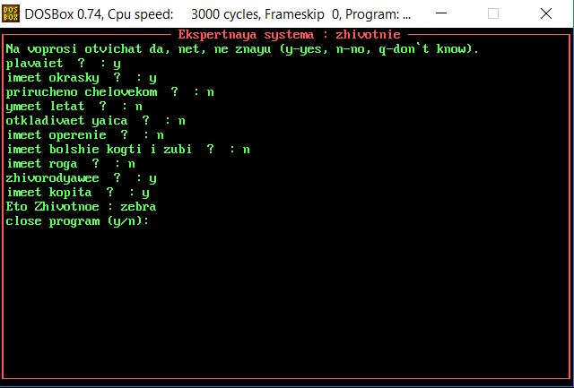

1. Побудувати дерево виведення для одного екземпляра з предметної галузі.

**Дерево:**

|  |  |  |  |  |  |  |  |  |  |  |  |
| --- | --- | --- | --- | --- | --- | --- | --- | --- | --- | --- | --- |
|  | плаває | має окрас | літає | когті та зуби | Приру-чене | сліпе | роги | пташка | хижак | савець | Парно-копитне |
| пінгвін | + | + |  |  |  |  |  | + |  |  |  |
| гусь | + | + | + |  | + |  |  | + |  |  |  |
| дика качка | + | + | + |  |  |  |  | + |  |  |  |
| страус |  | + |  |  |  |  |  | + |  |  |  |
| стриж |  | + | + |  |  |  |  | + |  |  |  |
| соловей |  | + | + |  |  |  |  | + |  |  |  |
| щегол |  | + | + |  |  |  |  | + |  |  |  |
| папуга |  | + | + |  | + |  |  | + |  |  |  |
| заяць |  | + |  |  |  |  |  |  |  | + |  |
| кріт |  |  |  | + |  | + |  |  |  | + |  |
| зебра | + | + |  |  |  |  |  |  |  | + | + |
| корова | + | + |  |  | + |  | + |  |  | + | + |
| бобер | + |  |  |  |  |  |  |  |  | + |  |
| вовк | + |  |  | + |  |  |  |  | + |  |  |
| тигр | + | + |  | + |  |  |  |  | + |  |  |
| слон | + |  |  |  |  |  |  |  |  | + | + |